高雄市110年度第40屆國民中小學科學園遊會紅毛港國小
《氣球大驚奇》成果報告書
學校名稱 | 高雄市 紅毛港國小
活動名稱 | 氣球大驚奇
執行期間 | 110年10月27～29日
執行地點 | 一樓前庭廣場 | 參與人數 | 505
指導老師 | 徐國勝、姚欣怡 | 連絡電話 | 07-7917608
- 活動主旨
透過簡單有趣的實際操作，體驗摩擦力與聲音的關係。
- 活動器材
氣球、螺帽、打氣筒、彈珠、一元硬幣

- 活動內容(過程)
1.闖關者聆聽小關主示範指定氣球發出的聲音。
2.選擇一樣氣球內放置物品：彈珠、螺帽、一元硬幣。
3.轉動或晃動氣球，讓氣球發出指定聲音。
- 活動啟示(或原理探討)
氣球充氣候，螺帽的形狀是六邊形，在氣球內部滾動時，螺帽的每一邊會和球皮摩擦撞擊而產生振動，促使氣球周圍的空氣振動，因而產生聲音共鳴。如果螺帽換成一元銅板或彈珠，一元銅板邊緣的凹凸並不明顯，滾動時摩擦時產生的振動就很小，因此聲音並不大聲。而彈珠表面更為平滑，在氣球內部滾動摩擦時就幾乎沒有聲音了。
- 結合課程範圍
五年級：聲音、四年級：交通工具（圓形或其他形狀的輪子）

- 參考資料
國立台中教育大學 NTCU科學教育與應用學系
科學遊戲實驗室
http://scigame.ntcu.edu.tw/voice/voice-021.html
- 其他附註或說明
- 氣球掉落地下，容易爆破需留意。
- 讓氣球內的物品旋轉，更容易明顯聽到摩擦的聲音。
3.闖關者體驗完，可以詢問他是否瞭解原理、或向其解說原理。
- 附件資料(活動照片)
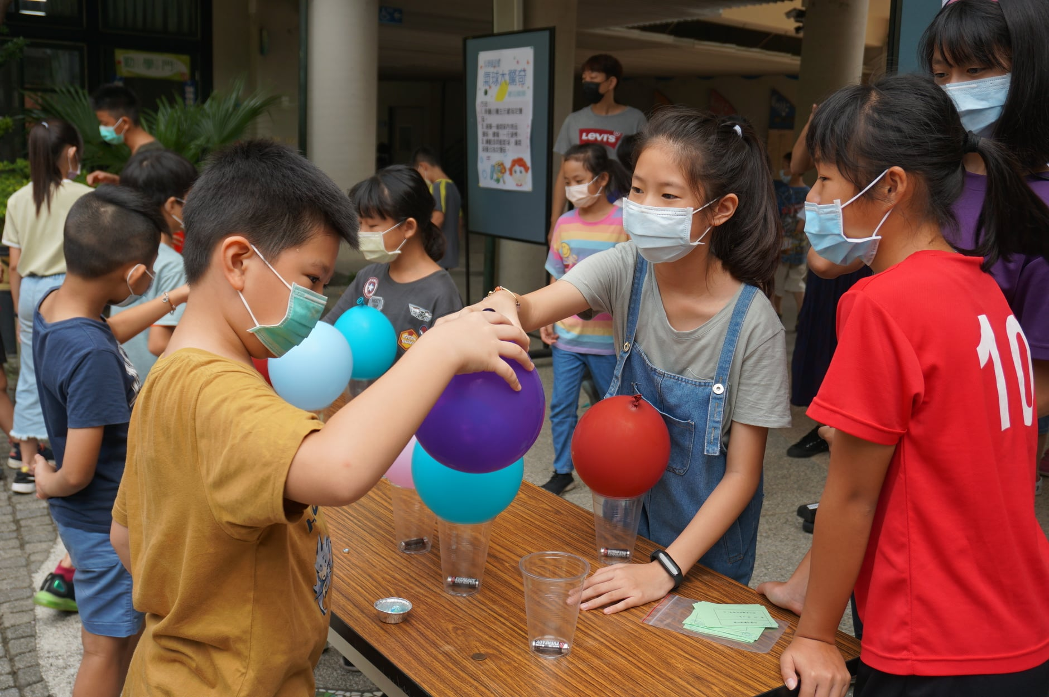

活動照片一：中年級學生實際體驗聲音與摩擦力。
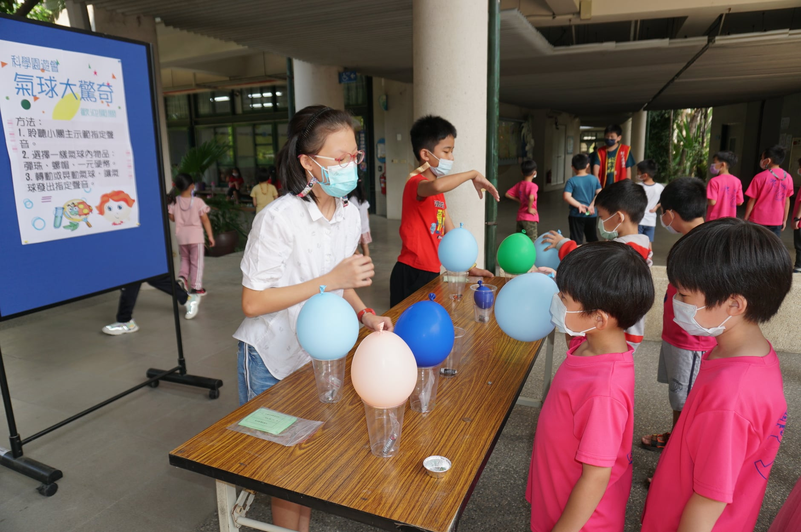

活動照片二：五年級小關主說明活動原理

